**Proiect baze de date**

**Gestionare stocului unui magazin online de cafea și ceaiuri de specialitate**

Humița Ana-Maria

1. Descrierea pe scurt a activitatii pentru care se realizeaza proiectul

Proiectul are ca obiectiv crearea și gestionarea unui magazin online numit "Cozy Cups," care oferă o gamă diversificată de produse, inclusiv ceaiuri, cafele de specialitate și accesorii corespunzătoare. Scopul principal este să furnizeze o platformă accesibilă și intuitivă pentru clienți, facilitând procesul de navigare și cumpărare a produselor din cadrul magazinului. Implementarea unei baze de date eficiente este esențială pentru o gestionare corespunzătoare a informațiilor legate de produse, comenzi, furnizori și clienți, sprijinind astfel toate operațiunile comerciale desfășurate de "Cozy Cups".

2. Identificarea dependentelor functionale si aducerea schemei bazei de date cel putin in forma normala BCNF utilizand normalizarea (unde este cazul).

**Structura de date conține următoarele tabele : admin, users, category, subcategories, products, orders, ordertracking.**

**Tabelul admin**

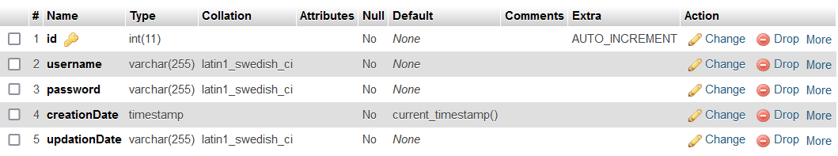

Dependențe funcționale

1. **id → username, password, creationDate, updationDate**
2. **username → id, password, creationDate, updationDate**
3. **creationDate → id, username, password, updationDate**
4. **updationDate → id, username, password, creationDate**

Forma normala BCNF utilizând normalizarea

Aplicăm normalizarea pentru a atinge forma normală BCNF:

1. **Identificam cheile primare:** Cheia primară este "id".
2. **Eliminarea redundanțelor și normalizarea:**
   * Nu există dependențe funcționale redundante.
3. **Descompunerea în tabele:**
   * Tabelul "admin" poate fi păstrat așa cum este, deoarece este deja în BCNF.
   1. id → username, password, creationDate, updationDate
   2. username → id, password, creationDate, updationDate
   3. creationDate → id, username, password, updationDate
   4. updationDate → id, username, password, creationDate

**Tabelul users**

Dependențe funcționale

* + **id -> (name, email, contactno, password, shippingAddress, shippingState, shippingCity, shippingPincode, billingAddress, billingState, billingCity, billingPincode, regDate, updationDate)**
  + **email -> (id, name, contactno, password, shippingAddress, shippingState, shippingCity, shippingPincode, billingAddress, billingState, billingCity, billingPincode, regDate, updationDate)**
  + **contactno -> (id, name, email, password, shippingAddress, shippingState, shippingCity, shippingPincode, billingAddress, billingState, billingCity, billingPincode, regDate, updationDate)**

Forma normala BCNF utilizând normalizarea

Aplicăm normalizarea pentru a atinge forma normală BCNF:

**1.Identificăm cheile primare:** Cheia primară este "id"

**2.Eliminam redundanțelor și normalizarea:** Nu există dependențe funcționale redundante.

**3.Descompunem în tabele:** Tabelul "users" poate fi păstrat așa cum este, deoarece este deja în BCNF.

**Tabelul category**

Dependențe funcționale

1. id -> (categoryName, categoryDescription, creationDate, updationDate)
2. categoryName -> (id, categoryDescription, creationDate, updationDate)
3. categoryDescription -> (id, categoryName, creationDate, updationDate)
4. creationDate -> (id, categoryName, categoryDescription, updationDate)
5. updationDate -> (id, categoryName, categoryDescription, creationDate)

Forma normala BCNF utilizând normalizarea

În cazul de față, toate dependențele funcționale par să respecte BCNF, deoarece fiecare atribut non-cheie depinde direct de cheia primară "id". Prin urmare, tabela "category" este deja în BCNF și nu necesită modificări.

**Tabelul subcategories**

Dependențe funcționale

1. id -> (categoryid, subcategory, creationDate, updationDate)
2. categoryid, subcategory -> (id, creationDate, updationDate)
3. categoryid -> (id, subcategory, creationDate, updationDate)
4. subcategory -> (id, categoryid, creationDate, updationDate)
5. creationDate -> (id, categoryid, subcategory, updationDate)
6. updationDate -> (id, categoryid, subcategory, creationDate)

Forma normala BCNF utilizând normalizarea

**1.Identificăm cheile primare:** Cheia primară este "id"

**2.Eliminam redundanțelor și normalizarea:** Nu există dependențe funcționale redundante.

**3.Descompunem în tabele:** Tabelul "subcategories" poate fi păstrat așa cum este, deoarece este deja în BCNF.

**Tabelul products**

Dependențe funcționale

1. id -> (category, subCategory, productName, productCompany, productPrice, productPriceBeforeDiscount, shippingCharge, productAvailability, postingDate, updationDate)
2. category, subCategory -> (id, productName, productCompany, productPrice, productPriceBeforeDiscount, shippingCharge, productAvailability, postingDate, updationDate)
3. productName -> (id, category, subCategory, productCompany, productPrice, productPriceBeforeDiscount, shippingCharge, productAvailability, postingDate, updationDate)
4. productCompany -> (id, category, subCategory, productName, productPrice, productPriceBeforeDiscount, shippingCharge, productAvailability, postingDate, updationDate)
5. productPrice -> (id, category, subCategory, productName, productCompany, productPriceBeforeDiscount, shippingCharge, productAvailability, postingDate, updationDate)
6. productPriceBeforeDiscount -> (id, category, subCategory, productName, productCompany, productPrice, shippingCharge, productAvailability, postingDate, updationDate)
7. shippingCharge -> (id, category, subCategory, productName, productCompany, productPrice, productPriceBeforeDiscount, productAvailability, postingDate, updationDate)
8. productAvailability -> (id, category, subCategory, productName, productCompany, productPrice, productPriceBeforeDiscount, shippingCharge, postingDate, updationDate)
9. postingDate -> (id, category, subCategory, productName, productCompany, productPrice, productPriceBeforeDiscount, shippingCharge, productAvailability, updationDate)
10. updationDate -> (id, category, subCategory, productName, productCompany, productPrice, productPriceBeforeDiscount, shippingCharge, productAvailability, postingDate)

Forma normala BCNF utilizând normalizarea

**1.Identificăm cheile primare:** Cheia primară este "id"

**2.Eliminam redundanțelor și normalizarea:** Nu există dependențe funcționale redundante.

**3.Descompunem în tabele:** Tabelul "products" poate fi păstrat așa cum este, deoarece este deja în BCNF.

**Tabela orders**

**Dependențe funcționale**

1. id -> (userId, productId, quantity, orderDate, paymentMethod, orderStatus)
2. userId -> (id, productId, quantity, orderDate, paymentMethod, orderStatus)
3. productId -> (id, userId, quantity, orderDate, paymentMethod, orderStatus)
4. quantity -> (id, userId, productId, orderDate, paymentMethod, orderStatus)
5. orderDate -> (id, userId, productId, quantity, paymentMethod, orderStatus)
6. paymentMethod -> (id, userId, productId, quantity, orderDate, orderStatus)
7. orderStatus -> (id, userId, productId, quantity, orderDate, paymentMethod)

Forma normala BCNF utilizând normalizarea

**1.Identificăm cheile primare:** Cheia primară este "id"

**2.Eliminam redundanțelor și normalizarea:** Nu există dependențe funcționale redundante.

**3.Descompunem în tabele:** Tabelul"orders" poate fi păstrat așa cum este, deoarece este deja în BCNF.

**Tabelul ordertracking**

**Dependențe funcționale**

1. id -> (orderId, status, remark, postingDate)
2. orderId -> (id, status, remark, postingDate)
3. status -> (id, orderId, remark, postingDate)
4. remark -> (id, orderId, status, postingDate)
5. postingDate -> (id, orderId, status, remark)

Forma normala BCNF utilizând normalizarea

**1.Identificăm cheile primare:** Cheia primară este "id"

**2.Eliminam redundanțelor și normalizarea:** Nu există dependențe funcționale redundante.

**3.Descompunem în tabele:** Tabelul "ordertracking" poate fi păstrat așa cum este, deoarece este deja în BCNF.

3. Crearea diagramei entitate - relatie (ERD)/diagramei de tabele corespunzatoare datelor aferente actiunii modelate.

**O privire mai detaliată**

**Link diagrame** [**https://lucid.app/lucidchart/c3cc275b-f1dd-43e6-9f53-e2700b7da156/edit?viewport_loc=637%2C-386%2C1478%2C835%2C0_0&invitationId=inv_59057106-4fd1-4427-85f6-4e948e396974**](https://lucid.app/lucidchart/c3cc275b-f1dd-43e6-9f53-e2700b7da156/edit?viewport_loc=637%2C-386%2C1478%2C835%2C0_0&invitationId=inv_59057106-4fd1-4427-85f6-4e948e396974)

1. **Definirea tabelelor (minum 4-5): exemplificare de comenzi de creare, modificare a structurii, stergere, redenumire, trunchiere, dupa caz.**

**1.Crearea tabelului admin**

**2.Adăugare de date in tabelul admin**

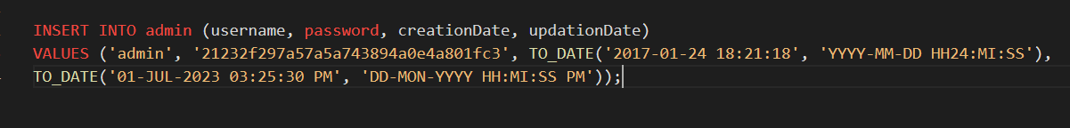



**3.Ștergerea**



1. **Redenumirea coloanei "username" în "user_name"**



1. **Adăugarea unei coloane "last_login" de tip TIMESTAMP**



1. **Trunchiere**



**1.Crearea tabelului users**

1. **Adăugare de date in tabelul users**

INSERT INTO users (name, email, contactno, password, shippingAddress, shippingState, shippingCity, shippingPincode, billingAddress, billingState, billingCity, billingPincode, regDate, updationDate)

VALUES ('Humita Ana-Maria','ramonahumita@yahoo.com', 0732005927, '026bd19e280ee4cb16fd1d0d4b4a6d3e', 'acad', 'acad', 'Timisoara', 300342, 'acad', 'acad', 'Timisoara', 300342, TO_TIMESTAMP('2023-12-10 14:32:51', 'YYYY-MM-DD HH24:MI:SS'), NULL);



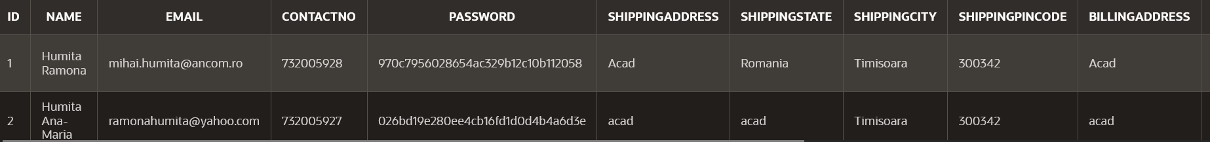

**3.Ștergerea coloanei "registration_source"**



**4.** **Redenumirea coloanei "contactno" în "contact_number"**



**5.Adăugarea unei coloane "is_active" de tip BOOLEAN:**



**6.** **Trunchierea tabelului "users" la primele 50 de rânduri**



**1.Crearea tabelului orders**

**2.Adăugare de date în tabelul orders**

**--pentru a rula mai multe metode în același timp**

**DECLARE**

-- Adaugare comanda 1

v_userId1 NUMBER := 1; --

v_productId1 VARCHAR2(255) := 'PROD1';

v_quantity1 NUMBER := 2;

v_orderDate1 TIMESTAMP := TO_TIMESTAMP('2022-01-10 12:30:00', 'YYYY-MM-DD HH24:MI:SS');

v_paymentMethod1 VARCHAR2(50) := 'Card';

v_orderStatus1 VARCHAR2(55) := 'In Progress';

-- Adaugare comanda 2

v_userId2 NUMBER := 2;

v_productId2 VARCHAR2(255) := 'PROD2';

v_quantity2 NUMBER := 1;

v_orderDate2 TIMESTAMP := TO_TIMESTAMP('2022-01-11 14:45:00', 'YYYY-MM-DD HH24:MI:SS');

v_paymentMethod2 VARCHAR2(50) := 'Cash';

v_orderStatus2 VARCHAR2(55) := 'Completed';

BEGIN

-- Adaugare comanda 1

INSERT INTO orders (userId, productId, quantity, orderDate, paymentMethod, orderStatus)

VALUES (v_userId1, v_productId1, v_quantity1, v_orderDate1, v_paymentMethod1, v_orderStatus1);

END;

**-- Adaugare comanda 2**

**INSERT INTO orders (userId, productId, quantity, orderDate, paymentMethod, orderStatus)**

**VALUES (v_userId2, v_productId2, v_quantity2, v_orderDate2, v_paymentMethod2, v_orderStatus2);**

**END;**



**3.Ștergerea coloanei orderdate**



**4.Redenumirea coloanei "userId" în "customer_id"**



**5.** **Adăugarea unei coloane "shippingAddress" de tip VARCHAR2(255):**



**6.Trunchierea tabelului "orders" la primele 100 de rânduri:**



**1.Crearea tabelului ordertracking**

**2.Adăugare de date în tabelul ordertracking**



1. **Redenumirea coloanei "orderId" în "customer_id"**



1. **Adăugarea unei coloane "location" de tip VARCHAR2(255):**



1. **Trunchierea tabelului "ordertracking" la primele 100 de rânduri:**



**6.Ștergere**

**1.Crearea tabelului category**

**2.Adăugare de informații în tabelul category**

DECLARE

-- Adaugare Cafea Macinata

v_categoryName1 VARCHAR2(255) := 'Cafea Macinata';

v_categoryDescription1 VARCHAR2(255) := 'macinata';

v_creationDate1 TIMESTAMP := TO_TIMESTAMP('2017-01-24 21:17:37', 'YYYY-MM-DD HH24:MI:SS');

v_updationDate1 TIMESTAMP := TO_TIMESTAMP('01-07-2020 03:58:39 PM', 'DD-MM-YYYY HH:MI:SS PM');

-- Adaugare Cafea Boabe

v_categoryName2 VARCHAR2(255) := 'Cafea Boabe';

v_categoryDescription2 VARCHAR2(255) := 'Electronic Products';

v_creationDate2 TIMESTAMP := TO_TIMESTAMP('2017-01-24 21:19:32', 'YYYY-MM-DD HH24:MI:SS');

-- Adaugare Ceai Verde

v_categoryName3 VARCHAR2(255) := 'Ceai Verde';

v_categoryDescription3 VARCHAR2(255) := 'Test';

v_creationDate3 TIMESTAMP := TO_TIMESTAMP('2017-01-24 21:19:54', 'YYYY-MM-DD HH24:MI:SS');

-- Adaugare Accesorii

v_categoryName4 VARCHAR2(255) := 'Accesorii';

v_categoryDescription4 VARCHAR2(255) := 'Cani';

v_creationDate4 TIMESTAMP := TO_TIMESTAMP('2017-02-20 21:18:52', 'YYYY-MM-DD HH24:MI:SS');

BEGIN

-- Adaugare Cafea Macinata

INSERT INTO category (categoryName, categoryDescription, creationDate, updationDate)

VALUES (v_categoryName1, v_categoryDescription1, v_creationDate1, v_updationDate1);

-- Adaugare Cafea Boabe

INSERT INTO category (categoryName, categoryDescription, creationDate)

VALUES (v_categoryName2, v_categoryDescription2, v_creationDate2);

-- Adaugare Ceai Verde

INSERT INTO category (categoryName, categoryDescription, creationDate)

VALUES (v_categoryName3, v_categoryDescription3, v_creationDate3);

-- Adaugare Accesorii

INSERT INTO category (categoryName, categoryDescription, creationDate)

VALUES (v_categoryName4, v_categoryDescription4, v_creationDate4);

END;

/

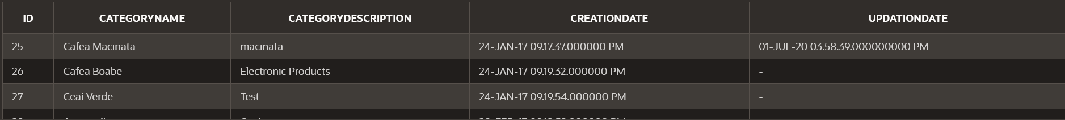

**3. Redenumirea coloanei "categoryName" în "name"**





**4. Adăugarea unei coloane "discount_percentage" de tip NUMBER**



**5. Trunchierea tabelului "category" la primele 100 de rânduri**



**6.Ștergere**



**1.Crearea tabelului subcategories**

**2. Adăugare informații în tabelul subcategories**



**3.Redenumirea coloanei "creationDate" în "creation"**



**4.Adăugarea unei colane „is_active” de tip boolean**



**5.Trunchierea tabelului "subcategories" la primele 100 de rânduri**



1. **Ștergere**

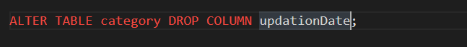

**1.Crearea tabelului products**

**2. Adăugare informații în tabelul products**



**3.** **Adaugarea coloanelor „is_active” și „discount_percentage”**



**4.** **Redenumirea coloanei "subcategory" în "name"**



**5. Trunchierea tabelului "products" la primele 100 de rânduri**



**6.Ștergere**



5. [1p] Confirmarea existentei tabelelor create prin interogarea vederilor din dictionarul datelor; vizualizarea structurii acestora si a constrangerilor aferente.

**1. Verificarea existența tabelului "admin"**





**2. Vizualizarea structurii tabelului "admin"**



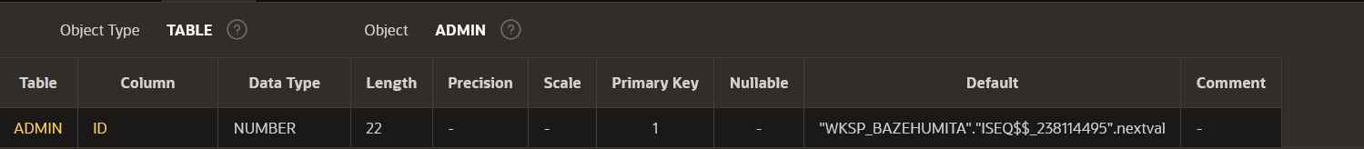

**3.** **Vizualizarea valorilor din tabelul "admin"**





**4.** **Constrângerile tabelului "admin"**

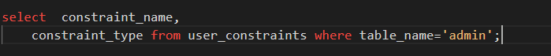

**1.Verificarea existenței tabelului "users"**

**2.Rezultate comenzi**



**1.Verificarea existenței tabelului "orders"**

**2.Rezultate**



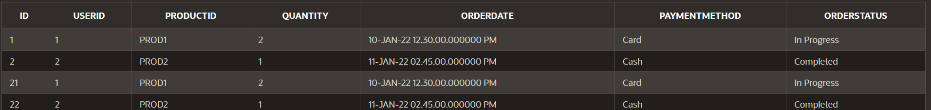

**1.Verificarea existenței tabelului "ordertracking"**

**2.Rezultate**





**1. Verificarea existenței tabelului "category"**

**2.Rezultate**



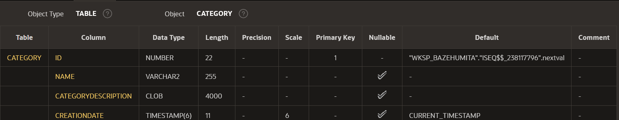



**1. Verificarea existenței tabelului "subcategories"**

**2.Rezultate**



* 1. **Verificarea existenței tabelului "products"**

**2.Rezultate**



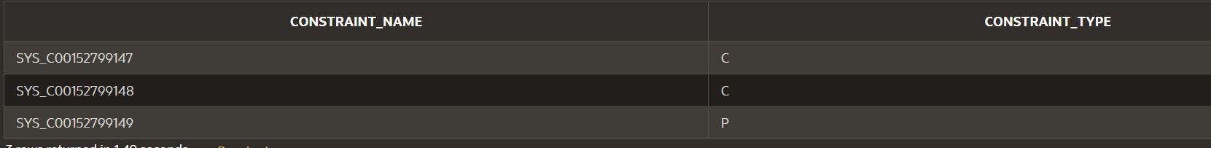

1. Definirea de obiecte ale bazei de date, altele decat tabele: vederi, secvente,sinonime, indecsi; creare, modificare/stergere, dupa caz a obiectelor; confirmarea existentei/inexistentei obiectelor in dictionarul datelor.

1.**Vedere -tabelul admin**

**2.Secvență**

**3.Sinonim**



**4. Adăugare de index + Ștergere de index**

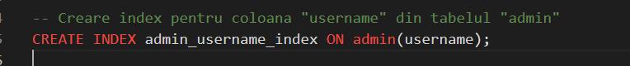



1.**Vedere -tabelul users**

**2.Secvență**

**3.Sinonim**

**4. Adăugare de index + Ștergere de index**

1.**Vedere -tabelul orders+secvență+sinonim+adăugare de index+ștergere de index**

1.**Vedere -tabelul ordertracking+secvență+sinonim+adăugare de index+ștergere de index**

1.**Vedere -tabelul category+secvență+sinonim+adăugare de index+ștergere de index**

1.**Vedere -tabelul subcategories+secvență+sinonim+adăugare de index+ștergere de index**

1.**Vedere -tabelul products+secvență+sinonim+adăugare de index+ștergere de index**

1. [1p] Exemplificare de comenzi de prelucrare asupra datelor: adaugare, modificare,stergere, imbinare (merge), selectie.

**Adăugare (INSERT):**

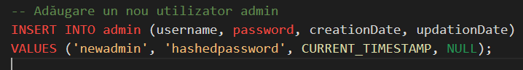

**Modificare (UPDATE):**

**Ștergere(DELETE)**

**Imbinare (MERGE):**

**Selecție (SELECT):**

1. [2p] Selectia datelor - minim 5 interogari complexe ce pot fi incluse si in definitia unor viewuri, care contin conditii/clauze complexe.

**View pentru Utilizatorii Admin activi:**

**View pentru Comenzile în Curs pentru un Anumit Utilizator:**

**View pentru Produsele Disponibile și cu Discount:**

**View pentru Utilizatori cu Adrese de Livrare și Facturare Diferite:**

**View pentru Detalii Complete ale Comenzilor:**

**View pentru Produsele cu Cantitatea Sub Limită în Stoc:**

